**Ek.3. Projedeki Bilimsel Gelişmeler ve Sonuçlar**

Raporun bu bölümünde, projenin ilk altı aylık döneminde gerçekleştirilen bilimsel çalışmalar sunulacaktır. Bu çalışmalar içerisinde;

* Literatür araştırması sonucu proje konusu ile ilgili elde edilen bulgular
* Motor tipi ve sargı konfigürasyonu, sürücü modül sayısı ve topolojisinin belirlenmesi
* Motor sürücü sistemi tasarımı ve yarıiletkenlerin seçimi
* Kondansatör bankası optimizasyonu
* Benzetim çalışmaları ve sonuçlar
* Baskı devre kartının şematik tasarımı

yer almaktadır.

1. ***Literatür araştırması:***

Tümleşik modüler motor sürücü (integrated modular motor drive, IMMD) uygulamaları son yıllarda popülerlik kazanmaya başlanmıştır. Ancak konunun henüz akademik çevrelerde yapılan araştırmalarla ve laboratuvar prototipi çalışmaları ile sınırlı kaldığı görülmüştür. Bunun başlıca sebepleri; konunun henüz araştırma anlamında yeterli doygunluğa ulaşmaması, teknolojide önerilen devre bileşenlerinin ve fiziksel yapıların hem çok yaygın olmaması hem de ticari olarak görece pahalı olması, belirli bir güç seviyesinin üzerine ısınma sorunlarından dolayı çıkılamaması, kullanılagelmiş standart ticari uygulamaların halen hem fiyat olarak hem de ticari erişilebilirlik olarak daha avantajlı olması olarak gösterilebilir.

Günümüze kadar yapılan uygulamalarda genellikle tümleşik motor sürücü (IMD) yapıları denenmiştir ancak sistemi tümüyle modüler hale getirme fikri yeni bir olgudur. Bu entegrasyonun en büyük avantajı sistemin hacminin azaltılarak güç yoğunluğunun arttırılmasıdır. Ek olarak, sürücü ile motoru tümşelik yapma ile sürücü için gerekli olan ayrı kabinler ve uzun bağlantı kabloları çıkarılabilmekte ve böylece % 20-40 arasında bir maliyet azalması mümkün olmaktadır. Bunun yanında, bağlantı kablolarından dolayı oluşan gerilim salınımları yok edilerek motor girişinde kullanılan filtreler de sistemden çıkarılabilmektedir. Aynı zamanda, bu sayede elektromanyetik girişim (EMI) problemleri de önemli ölçüde azalmaktadır. Yapılan çalışmalar genellikle tümleşik yapıdan dolayı meydana gelen zorlukları gidermeye yöneliktir. Bunlardan en önemlisi motoru ve sürücüyü aynı anda soğutmaktır. Bu sebeple günümüze kadar çıkılabilen anma güç değeri en fazla 7.5 kW olabilmiştir. Ayrıca, motorun yarattığı titreşimin güç elektroniği ve kontrol devreleri üzerinde meydana getireceği olumsuz etkilerden de bahsedilmiştir.

Yapılan IMD uygulamalarında şu ana kadar üç tip bütünleştirme yöntemi önerilmiştir: yüzey monteli entegrasyon, son katman entegrasyonu ve stator nüvesi üzerine entegrasyon. Yüzey monteli entegrasyon en yaygın olarak kullanılan yöntemdir. Bu yapıda sürücü motorun mekanik gövdesi üzerinde herhangi bir yere yerleştirilmektedir. Bu yöntem üretiminin ucuz olmasından, uygulamasının kolay olmasından ve basitliğinden dolayı ilgi görmüştür. Burada motor şasesi aynı zamanda bir soğutucu görevi görür. Yüksek güçlere çıkılmak için genellikle ekstra hava ve su soğutma sistemleri kullanımı gerekmektedir. Bu tip yapılara ticari olarak çeşitli güçlerde rastlanmaktadır. SIEMENS firmasının elektrikli araçlar için geliştirdiği IMD sistemleri 30-200 kW güçlerindedir ve 2.6 kg/W güç yoğunluğuna ulaşmıştır. Şekil 1’de Siemens ve Danfoss’a ait örnek yüzey monteli entegrasyon uygulamaları görülebilir.

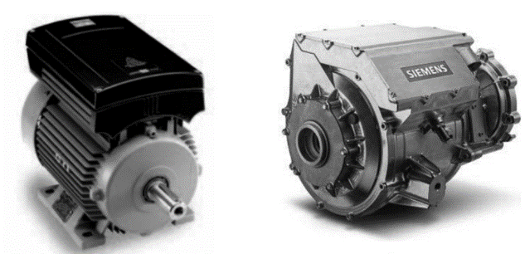

Şekil 1: Yüzey monteli entegrasyon örnekleri

Son katman entegrasyonu yöntemi sürücü devreleri için kararlı bir mekanik yapı içermekte, aynı zamanda motor ve sürücü için termal izolasyon sağlamaktadır. Ancak bu sistemde yine ekstra soğutma yöntemlerine ihtiyaç duyulmaktadır. Örnek olarak Şekil 2’de yine elektrikli araçlar için üretilen ve ticarileşen 45-250 kW güç aralığındaki UQM PowerPhase ve NextDrive uygulamaları gösterilmiştir.

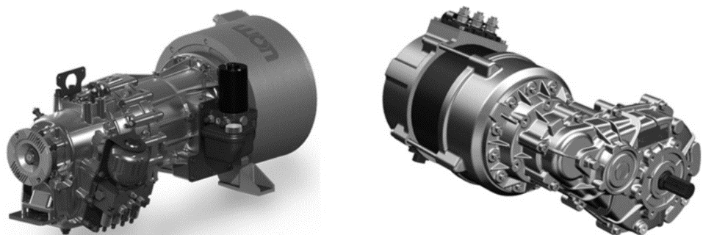

Şekil 2: Son katman entegrasyonu örnekleri

Stator nüvesi üzerine entegrasyonda temel amaç daha kompak ve yüksek güç yoğunluğuna sahip IMD elde etmektir. Bu yapıda tüm motor sürücü bileşenleri (güç katı, kontrol devreleri, pasif elemanlar, soğutucu) stator nüvesi üzerine monte edilmektedir ve bu proje kapsamında geliştirilecek olan sistem bu kategoriye girmektedir. Örnek olarak Şekil 3’te gösterilen bu yapının en büyük zorlukları, kullanılabilir hacmin çok küçük olması, sürücü yüksekliğinin kısıtlı olması ve elektronik devre elemanlarının motora çok yakın olmasıdır.

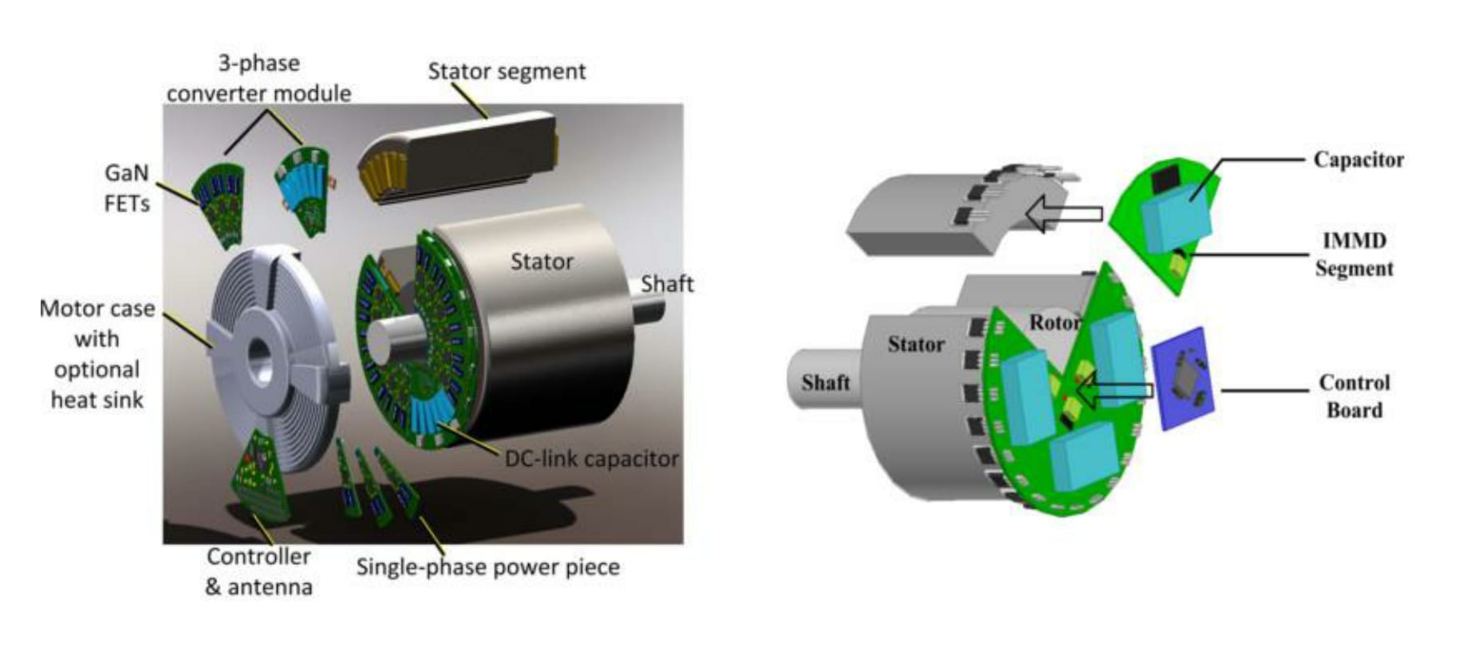

Şekil 3: Stator nüvesi üzerine entegrasyon örnekleri

Bu yapının en temel avantajı entegrasyona ek olarak motorun sürücünün segmentasyon ile modüler hale getirilebilmesidir. Bu nedenle önerilen yapılarda gerçek IMMD uygulaması olarak düşünülebilir. Yapıda farklı motor sürücüleri kendine özgü sargıları beslemektedir. Bu sayede sistemin hata toleransı artmaktadır, yani bir veya daha fazla modül arızalandığında sistem düşük güçte çalışmaya devam edebilmektedir. Ayrıca hem sargılar hem de sürücü bileşenleri üzerindeki gerilim ve akım stresleri azaltılmaktadır. Ek olarak ısı kaynakları daha geniş bir alana yayılacağından dolayı soğutma merkezi bir sisteme görece daha kolay olacaktır. Bu avantajların yanında uygulamada karşılaşılan en büyük zorluklar ise hacim azaltma, termal tasarım zorluğu ve titreşimdir.

IMMD konusunda gidilmek istenen asıl nokta sistemi tümüyle modüler yapmaktır. Bu amaçla modüler parçalara ayrılan motorun, güç elektroniğinin ve kontrol elektronik bileşenlerinin tamanını tek parça halinde üretilmesi hedeflenmektedir. Bu ***plug and play*** yapısında bir sistem anlamına gelmektedir. Bu yapı için konvansiyonel laminasyonlu stator yapısı yerine soft magnetic composite (SMC) adı verilen bir materyal ile ve konsantre sargılar ile bu modüler stator kutup parçalarının üretilebileceği öne sürülmüştür. Örnek olarak önerilen çizimler Şekil X’te görülebilir.

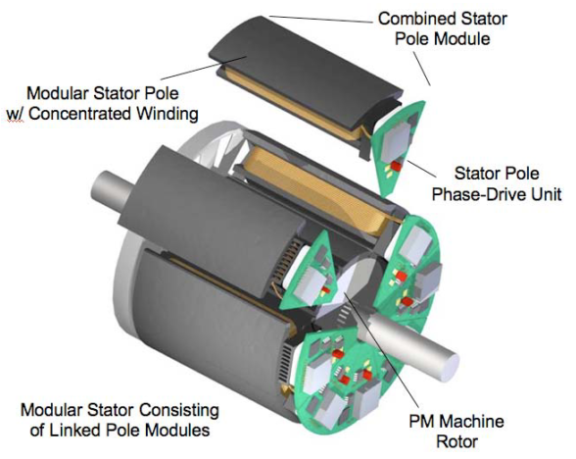 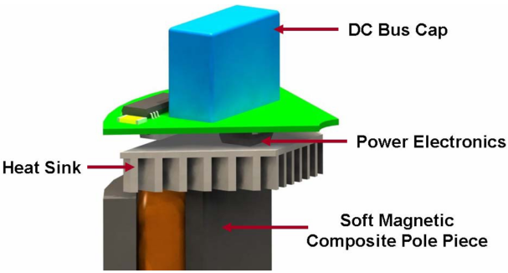

Şekil X. SMC ile üretilecek olan ve tümüyle modüler yapıda IMMD örnek çizimleri

**Topolojiler**

IMMD sistemleri için pek çok motor sürücü devre topolojisi önerilmiştir. Sözü geçen topolojiler Şekil X’te gösterilmiştir. Önerilen topolojilerden ilki **matris çevirici**lerdir. Bu topolojinin en önemli avantajı kompak olması ve DA bara kondansatörü bulunmamasıdır. Ayrıca iki yönlü güç akışı sağlanabilmektedir (regenerative braking) ve hattan çekilen akım sinüzoidaldir. Diğer bir taraftan, gerilim transfer oranının düşük olması, koruma için ve giriş fltresi için ekstra devrelere ihtiyaç duyması ve yarıiletken devre elemanı sayısının oldukça yüksek olmasıdır. Ayrıca DA bara olmadığı için giriş ve çıkış arasında dekuplaj mümkün değildir. **İki seviyeli tam köprü evirici**ler motor sürücü sistemlerinde en yaygın olarak kullanılan topolojidir. Topolojinin belli başlı avantajları basit olması, yarıiletken sayısının az olması ve back-to-back yapısı ile basitçe rejeneratif yapılabilmesidir. Ancak çok seviyeli topolojilere görece harmonik bozunumu daha fazladır. **Üç seviyeli neutral point clamped (NPC) topolojisi** en yaygın kullanılan çok seviyeli topolojidir. En önemli avantajı harmonik bozunumunun seviye sayısının artmasından dolayı düşük olmasıdır. Ayrıca aynı Da bara geriliminde daha düşük gerilim anma değerinde yarıiletken anahtarlar kullanılabilmektedir ve bu sayede toplam anahtarlama kayıpları daha düşük olmaktadır. Diğer bir taraftan, kenetleme diyotları nedeniyle daha maliyetlidir, DA bara gerilim dengeleme ihtiyacı nedeniyle sensör gereksinimi ve kontrol karmaşıklığı daha fazladır. **Paralel bağlı topoloji** IMMD sistemine uygun diğer bir topolojidir. Bu topoloji başlı başına modüler olup hata toleransı yüksektir. Ayrıca devre elemanlarının güç anma değerleri küçültülebilmekte ve ısı yayılımı daha geniş bir alana yayılabilmektedir. Bunun yanında esnek bir yapıda olup sargı konfigürasyonuna göre değişiklik gösterebilir.

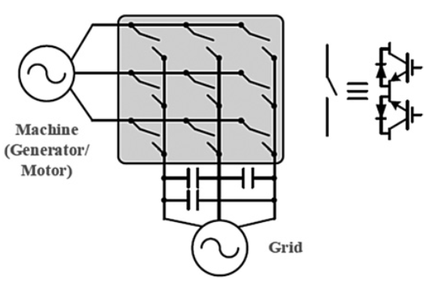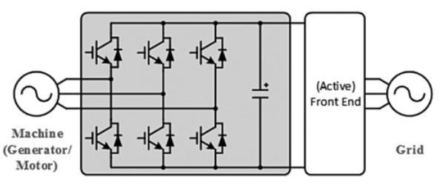

(a) Matris çevirici (b) İki seviyeli tam köprü topoloji

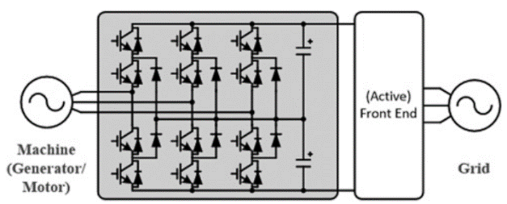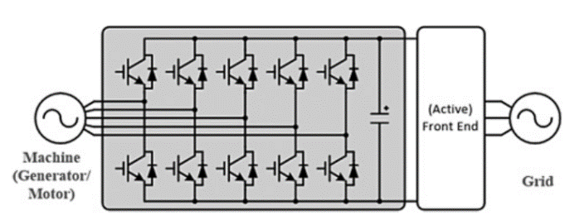

(c) Üç seviyeli (NPC) topoloji (d) Paralel bağlı topoloji

Şekil X. IMMD sistemi için önerilen motor sürücü topolojileri

Bahsedildiği gibi sistemin modülerliği topoloji seçiminde büyük esneklik sağlamaktadır. Hangi toğoloji seçilirse seçilsin DA bara gerilimi, yarıiletken anahtar dayanma gerilimi, dayanma akımı vb. parametrelere bağlı olarak bu topolojiler de seri veya paralel şekilde bağlanabilir. Bu bağlantı yapıları Şekil X’te gösterilmiştir. Bu esnekliğin getirdiği en büyük avantaj, ticari olarak dayanma gerilimleri henüz standart 400V’luk şebeke uygulamalarına uygun olmayan GaN gibi transistörlerin kullanımına olanak sağlamasıdır. Bu sayede bir çok zorluğu beraberinde getiren çok seviyeli (NPC gibi) topolojilere ihtiyaç ortadan kalkmaktadır. Literatürde seri bağlı topolojide GaN kullanılarak gerçekleştirilen IMMD prototip uygulaması mevcuttur ve raporun ilerleyen bölümlerinde detaylı olarak anlatılmıştır.

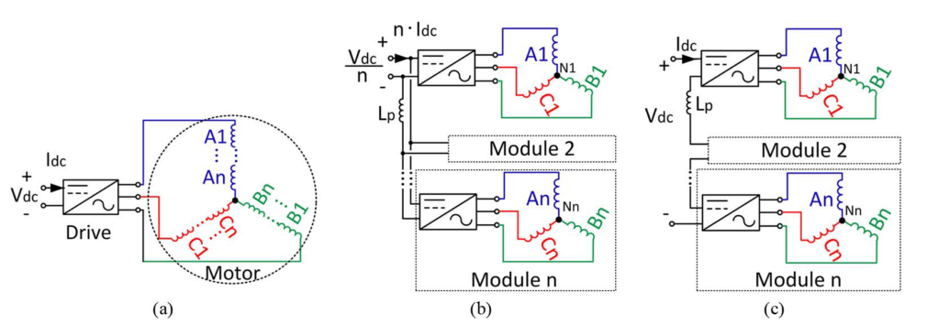

Şekil X. Modüler yapıda farklı bağlantı şekilleri: (a) Konvansiyonel motor sürücü, (b) Paralel bağlı modüller, (c) Seri bağlı modüller

**Yarıiletken teknolojisi**

IMMD sistemlerinde karşılaşılan zorluklara karşı önerilen en yaygın yöntem geniş bant aralıklı (WBG) güç yarıiletkenleri kullanmaktır. Bu yarıiletkenlerin ticari olarak üretilebilen belli başlı örnekleri Silisyum Karbür (SiC) ve Galyum Nitrat (GaN)’dır. Bu anahtarların geleneksel silikon tabanlı güç yarıiletkenlerine (IGBT gibi) karşı en büyük avantajları:

* Düşük iletim durumu dirençleri sayesinde geleneksel yarıiletkenler ile karşılaştırılşabilir hatta bazen daha düşük ölçüde iletim kayıpları
* Hızlı anahtarlama ile açılma ve kapanma kayıplarının çok daha düşük olması
* Daha yüksek maksimum jonksiyon sıcaklıklarında çalışabilmeleri

olarak sıralanabilir. Ayrıca Şekil X’te yer alan materyal özellikleri tablosunda Silikon, Silisyum Karbür, Galyum Nitrat ve Elmas malzemelerinin farklı özellikleri tablo olarak gösterilmiştir.

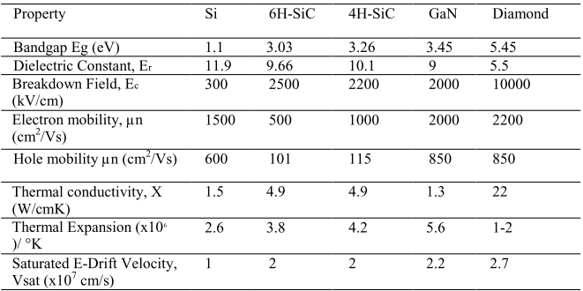

Şekil X. Silikon, Silisyum Karbür, Galyum Nitrat ve Elmas malzemelerinin özellik tablosu

IMMD uygulamalarında bu avantajların getirdiği kazanımlardan ilki yüksek verimlere çıkılarak termal yönetimin kolaylaşması ve soğutucu ihtiyacının azaltılabilmesidir. Ayrıca, yüksek anahtarlama frekanslarında çalıştırılarak sürücüdeki pasif elemanların boyutları küçültülebilir. Şekil X’te de görüleceği gibi, genel bir güç elektroniği sisteminde gerek hacim gerek maliyet olarak en büyük bileşenler soğutucu ve pasif elemanlardır. Ayrıca IMMD sisteminin yüksekliğini de genelde pasif elemanlar olan DA bara kondansatörleri belirlemektedir. Bu nedenlerle IMMD uygulamalarında WBG güç anahtarları kullanımı zorunlu hale gelmiştir.

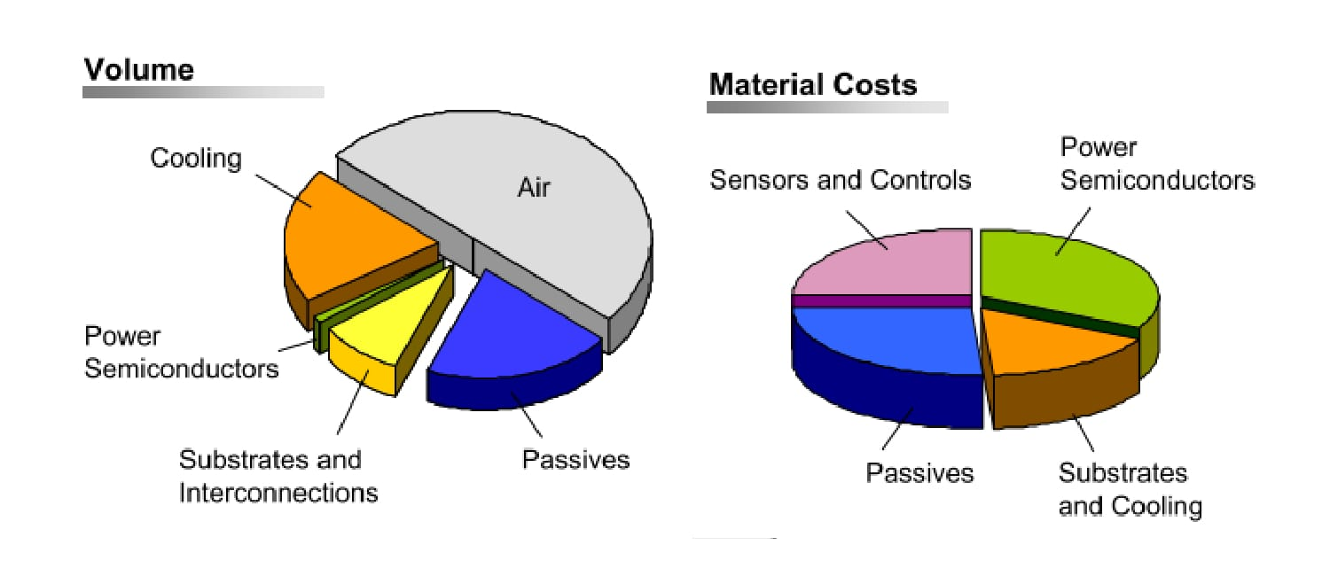

Şekil X: Bir güç elektroniği devresinde yer alan elemanların hacim ve maliyet oranları

WBG yarıiletkenlerde bir kaşılaştırma yapılacak olursa GaN’ların SiC’lara göre çalışma frekansı ve kayıplar açısından daha avantajlı olduğu görülebilir. Ancak GaN’lar henüz ticari olarak çok yaygın değildir, daha pahalıdır ve erişilebilir akım ve gerilim anma değerleri SiC’lara göre daha azdır. 600 V ve altı düşük güç uygulamalarında genellikle GaN tavsiye edilirken, 600 V üzeri ve daha yüksek güç uygulamalarında SiC önerilmektedir. IMMD sistemi, modüler motor sürücü yapısından dolayı GaN kullanımına uygundur çünkü birden çok modül seri bağlanabilmektedir. Bu projede de seçilen yarıiletken anahtar tipi bu nedenle GaN’dır.

**Pasif elemanlar**

Daha önce de bahsedildiği gibi IMMD tasarımında en büyük meydan okuma pasif elemanlarında boyut küçültmedir. Motor sürücü sisteminde en büyük devre elemanı DA bara kondansatörleridir. DA bara kondansatör bankası temelde şu görevleri görürler:

* Anahtarlama frekansı ve katlarındaki yüksek frekans gerilim salınımlarını azaltmak.
* Pasif doğrultucu kullanıldığı durumda oluşan düşük frekans (üç fazlı sistemde 300 Hz) gerilim salınımlarını sınırlamak.
* Kesinti durumunda sistemin belirli bir süre (genelde yarım ya da bir şebeke gerilimi periyodu) boyunca sistemin açık kalmasını sağlamak (hold-up)
* Ani değişimlere karşı bir tarafın diğerini etkilemesini önlemek
* sz

Literatürde incelenen DA barada kullanılabilecek kondansatör tipleri şunlardır:

* Alüminyum elektrolitik kondansatörler
* Metal film kondansatörler
* Multi-layer seramik kondansatörler (MLCC)

Elektrolitik kondansatörler ucuz olmaları ve hacim başına sığa değerlerinin yüksek olması nedenleriyle motor sürücü sistemlerinde kullanılan en yaygın kondansatör tipidir. Boyutlarının büyük olması, hacim başına etkin akım değerinin düşük olması, ömürlerinin kısa olması ve güvenilirlik problemlerinin olması belli başlı dezavantajlarıdır. Ayrıca dayanma sıcaklıkları düşük olup, ısınmaya karşı ömürleri daha da kısalmaktadır. IMMD sistemlerinde var olan yüksek çalışma sıcaklıkları ve sınırlı hacimden dolayı elektrolitik kondansatörler uygun değildir. Film kondansatörler daha pahalı olmasına ve sığa değerlerinin daha düşük olmasına karşın akım etkin değerleri en yüksek kondansatörlerdir. Ayrıca oldukça güvenilir olan bu kondansatörlerin ömürleri görece çok daha uzundur. İç dirençleri (ESR) ve endüktansları (ESL) elektrolitiklere göre oldukça düşüktür ve dayanma sıcaklıkları çok daha yüksektir. IMMD sistemleri için en uygun kondansatör tipi olan metal film kondansatörler şu ana kadar yapılan prototip çalışmalarında da sıklıkla kullanılmıştır. Ticari olarak ulaşılabilir güç kapasitesi değerleri çok düşük olduğundan dolayı DA bara uygulamalarında seramik kondansatörler en az kullanılan tiptir. Bu kondansatörler genellikle çok sayıda seri ve paralel bağlantı yapılarak baraya dönüştürülür. Boyutlarının küçük olması ve ucuz olmaları başlıca avantajlardandır. Mekanik dayanımlarının düşük olması nedeniyle yüksek titreşim ortamına sahip IMMD uygulamaları için pek uygun değildir.

IMMD uygulamalarına yönelik DA bara kondansatörleri için yapılan bir çalışmada anahtarlama frekansının kondansatör hacmine etkisi tartışılmıştır. Elektrolitik kondansatörlerde akım değerini sağlayan bir DA baranın kapasitansı gerilim dalgalanmasını herhangi bir frekansta sağlamaktadır. Bu nedenle frekansın hacme etkisi olmamaktadır. Film kondansatörlerde ise sığa değerleri düşük olduğundan dolayı frekans arttırılarak hacim küçültülebilmektedir, ancak bu da belirli bir frekansa kadar mümkün olmaktadır. Bu çıkarım görsel olarak Şekil X’te gösterilmiştir.

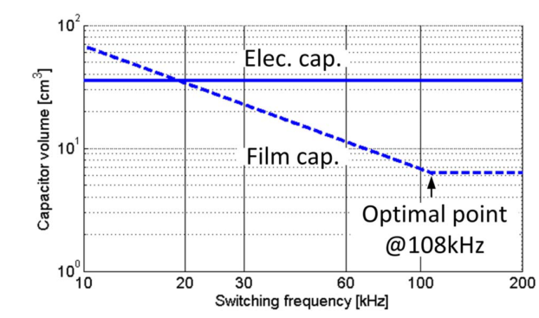

Şekil X. Elektrolitik ve film kondansatörlerin anahtarlama frekansına bağlı olarak hacim değişimi

Kapasitörlerle ilgili challenge’lar

IMMD sistemlerinde boyut küçültme ihtiyacı olan bir diğer devre elemanı da filtre bobinidir. Bunun için planar magnetics teknolojisi önerilmiştir. Planar devre elemanlarının yüksekliğinin standart sargılılara oranla dörtte birine düşeceği öngörülmüştür.

**Termal tasarım**

Daha önce de belirtildiği gibi IMMD uygulamasındaki en büyük zorluklardan birisi hem güç elektroniğini hem de motoru aynı yapı içerisinde soğutabilmektir. Bu nedenle termal tasarım problemi her iki taraf için de birarada düşünülmelidir. Birleştirilmiş bir soğutma sistemi standart uygulamalara ek olarak yeni problemler meydana getirir. Termal yollar paralel veya seri olarak ayarlanabilir. Paralel şekilde yapılırsa her bir ısı kaynağının oluşturduğu termal akılar birbirinden bağımsız olur ve birbirini etkilemez. Ancak bu durumda birbirine yakın termal kaynakların termal izolasylarının sağlanması gereklidir. Seri konfigürasyonda ise termal yollar en sıcak noktadan başlayan bir termal gradyant olarak düşünülebilir. Bu en cısak nokta makine olacaktır, aradaki nokta sürücü devresi ve en soğuk nokta da soğutucu olacaktır. Bu yöntem tasarımı en zor olandır çünkü termal gradyantın çok iyi ayarlanması gereklidir. Literatürde ek olarak seri/paralel konfigürasyon önerilmiştir. Bu yapıda her bir ısı kaynağı kendi içinde termal gradyanttan oluşur ve ortak soğutucuya bağlanırlar. IMMD sistemine en uygun yapının bu hibrit yapı olacağı söylenmiştir. Örnek olarak 30 kW’lık hava soğutmalı bir motorun arkasına monte edilmiş bir sürücü yapısı mevcuttur. Burada sürücü devresi ile yerleştirildiği kısımdaki end-winding’ler termal olarak tümüyle izole edilmiştir. Ayrıca motordaki fan kapsitesi büyütülmüştür ve ısının radyal olarak dağılabilmesi için sürücü ile motor arasına ekstra soğutucu plakası konulmuştur. Bu örnekte de hibrit soğutma yapısı kullanılmıştır. Ayrıca literatürde göze çarpan başka bir yöntem de yarıiletkenlerin ayrı paketlenmesi ve böylece soğutucuya daha düşük termal dirençle bağlanabilmesidir. Buna ek olarak halihazırda satılan yarıiletken anahtarların paketlerinde yüksek sıcaklığa dayanamayan malzeme olabilmesidir. Bir diğer dikkat çekilen nokta ise daha yüksek sıcaklıklara çıkıldığındma sistemdeki diğer elektronik devre elemanlarının da bu sıcaklıklara uygun olması gerekliliğidir. Kapı sürücü devreleri, mikrodenetleyiciler ve diğer elektronik entegreler (örneğin OPAMPlar) standart uygulamalara oranla daha dikkatli seçilmelidir. Özellikle kapı sürücü devreleri, parazitik etkileri azaltmak ve böylece yüksek frekans etkilerini azaltmak adına transistöre olabildiğince yakın konulmaktadır ısınma problemleri ile karşılaşılabilir.

**IMMD örnek prototip çalışmaları:**

Raylı ulaşım araçları çekiş sistemine yönelik 67 kW gücünde 5-faz anahtarlamalı relüktans motoru (SRM) ile yapılan bir IMMD uygulaması mevcuttur. Bu uygulamada her fazdaki sargı kendine ait sürücüler ile beslenmiş ve böylece modüler yapı oluşturulmuştur. Ayrıca sürücü sistemi tümüyle motora entegre edilmiştir. Prototip uygulaması Şekil X’te gösterilmiştir. Bu uygulamada hata toleransı, moment salınımı titreşim ve gürültü gibi etkiler incelenmiştir. Sistem 10 kHz anahtarlama frekansına sahip 20 adet evirici modülünden oluşmaktadır. DA bara kondansatörü olarak film kondansatörleri kullanılmıştır. Sistem bir adet master ve modül sayısı kadar slave modda çalışan işlemci (DSP) içermektedir. Ayrıca kontrol yöntemi tahminlemeli PWM doğrudan anlık tork kontrolüne (predictive PWM direct instantaneous torque control, PWM-DITC) dayalıdır. Haberleşme yapısı ve kontrol blok şeması Şekil X’te görülebilir.

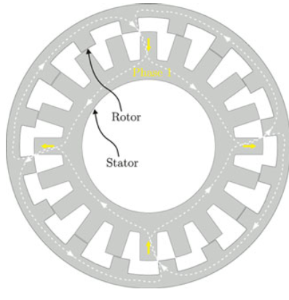 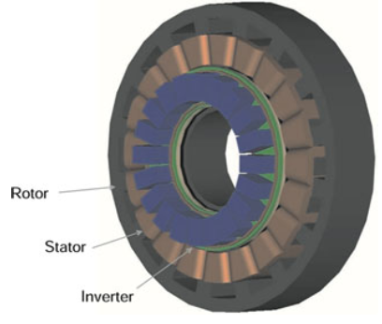 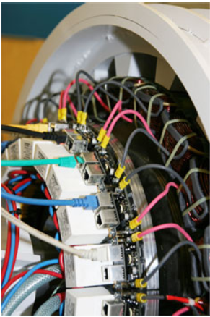

(a) SRM (b) Entegre sürücü (c) Prototip

Şekil X. Örnek IMMD prototipi

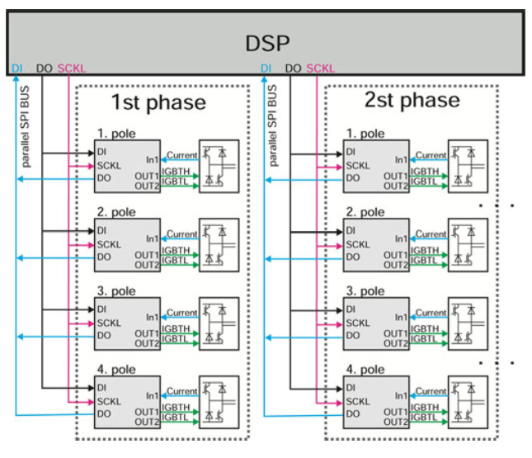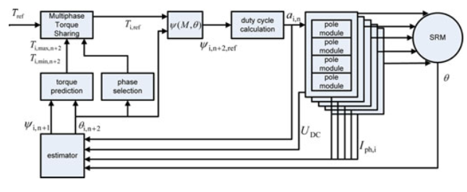

Şekil X. Haberleşme yapısı ve kntrol blok şeması

Bir başka örnekte 200 V dayanma gerilime sahip GaN transistörleri ile oluşturulan tam köprü modüller DA bara üzerinde seri olarak bağlanmıştır. Film kondansatörler optimize edilerek devre yüksekliği de azaltılmış ve anahtarlama frekansa buna göre belirlenmiştir. 100 kHz frekansında çalıştırılmış ve güç elektroniği için fazladan bir soğutucuya ihtiyaç duyulmadan sistem test edilmiştir. Da bara kondansatörlerinde boyut küçültebilmek için interleaving tekniği kullanılmıştır. Sistem yapısı ve bileşenleri Şekil X’te görülebilir. Ayrıca önerilen ayrık sargı (split winding) yapısı da Şekil X’te gösterilmiştir. Geliştirilen sistemin getirdiği belli başlı avantajlar şu şekilde sıralanmıştır:

* Farklı IMMD modüllerine interleaving uygulanmıştır ve böylece DA bara kondansatörü küçültülebilmiştir.
* Modüler yapı sayesinde standart bir motor sürücüye oranla maliyet düşürülmüştür.
* Yarıiletkenler daha geniş bir alana yayıldığından dolayı soğutma kolaylaşmıştır ve ısı kaybı dağıtılmıştır.
* Düşük modül gerilimi ile dv/dt oranları da azalmış (yakın olmasından dolayı da büyük oranda azalmıştı) ve motor izolasyonlarının ömrü uzamıştır.
* IMMD devre yüksekliği kondansatörler optimize edilerek azaltılmıştır.

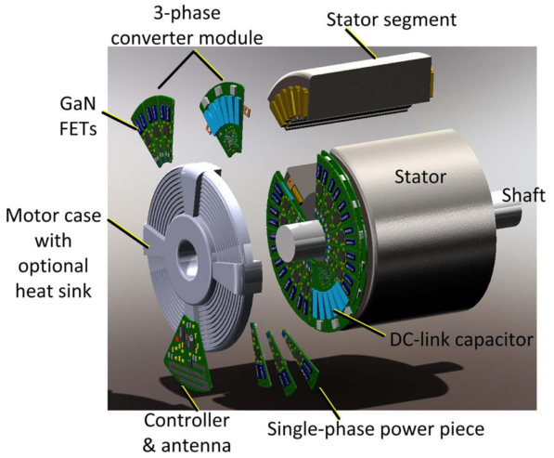

Şekil X. Seri bağlı modüllerle geliştirilen IMMD sistem yapısı

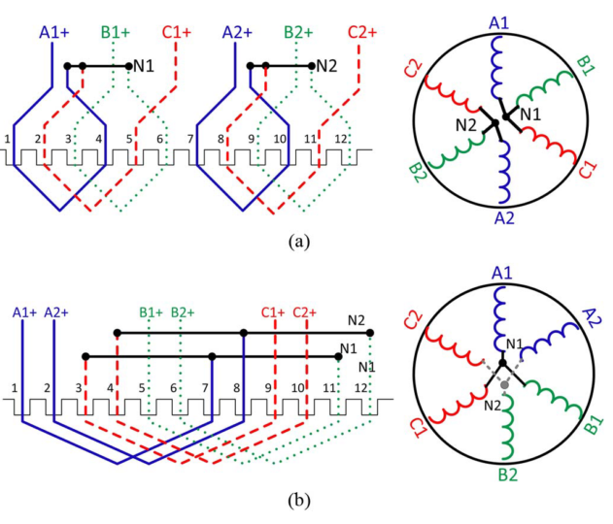

Şekil X. Geliştirilen IMMD sistemi için önerilen ayrık sargı yapıları: (a) Farklı kutuplarda, (b) Aynı kutupta ancak farklı oluklarda

Geliştirilen prototipe ait fotoğraflar Şekil X’te ve Şekil Y’de yer almaktadır. Bu çalışmada sürücü devresi motora monte edilmemiş, kablolarla bağlanarak test edilmiştir. Ayrıca sistem çok düşük güçte test edilmiştir.

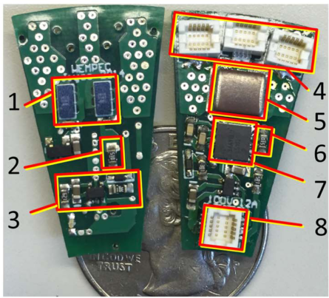

1. GaN transistörler

2. Kapı sürücü dirençleri

3. Ölü zaman üreteci

4. Güç bağlantıları

5. Kondansatörler

6. Kapı sürücü dirençleri

7. Kapı sürücü

8. Sinyal bağlantıları

Şekil X. Geliştirilen prototipe ait fotoğraflar

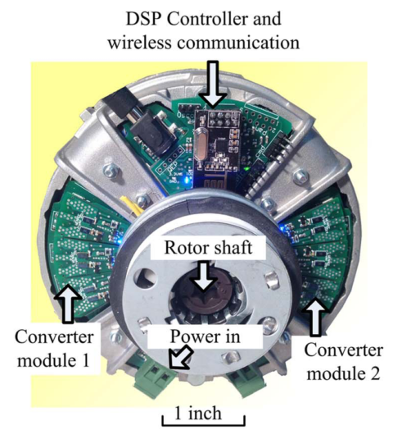 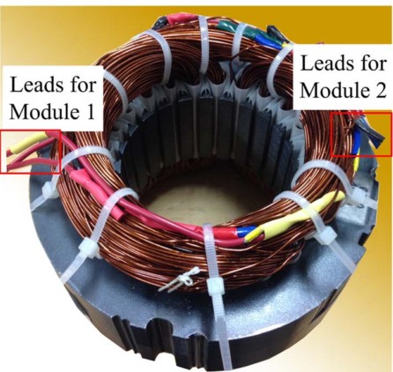

Şekil X. Geliştirilen prototipe ait fotoğraflar

Prototipten elde edilen deney sonuçlarının bazıları Şekil X ve Y’de gösterilmiştir. Bu çalışma literatürde karşılaşılan en başarılı IMMD prototip çalışmasıdır.

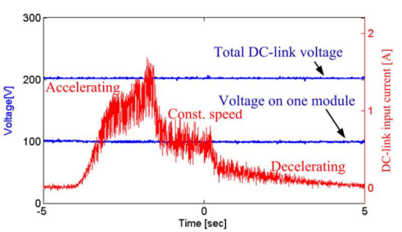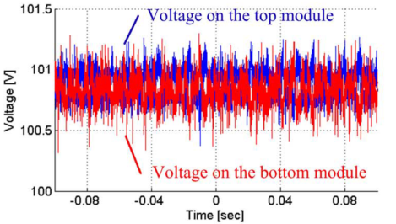

(a) (b)

Şekil X. Prototipten elde edilen deney sonuçları: (a) Farklı profillerde elde edilen DA bara akım ve gerilimleri, (b) DA bara modül gerilimleri dengesi

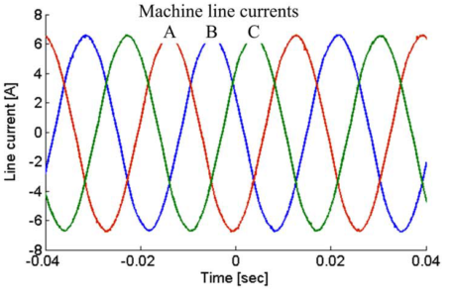 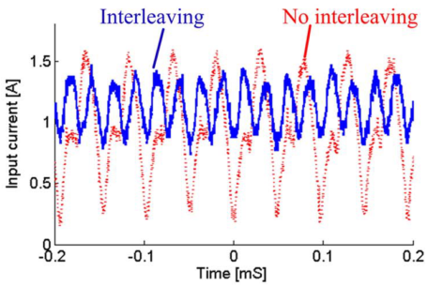

(a) (b)

Şekil Y. Prototipten elde edilen deney sonuçları: (a) Motor akımları, (b) Interleaving varken ve yokken gözlenen akım dalgalanması

Aynı enstitüde yapılan benzer bir çalışma kapsamında geliştirilen modüler sürücü ve motor fotoğrafı Şekil X’te yer almaktadır. Bu çalışmada da yine interleaving tekniğine vurgu yapılmıştır. Yine Şekil X’te interleaving varken ve yokken gözlenen DA bara akımları yer almaktadır.

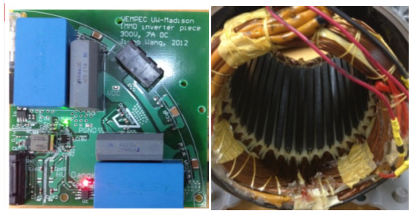 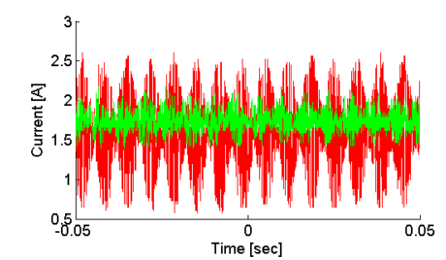

(a) (b)

Şekil X. Örnek uygulama: (a) Geliştirilen IMMD fotoğrafları, (b) Interleaving varken ve yokken gözlenen akım dalgalanması

Bir başka IMMD prototip çalışmasında 6-faz 10 kW sabit mıknatıslı bir motora birbirinden bağımsız ve kendi denetleyicileri olan modüler yapıda sürücü sistemi tasarlanmıştır. Motor 12 oluklu olup 10 kutuptan oluşmaktadır (kesirli oluk). Motor yapısı ve sürücü topolojisi Şekil X’te gösterilmiştir.

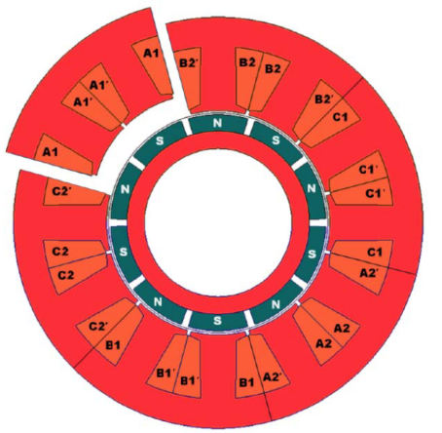 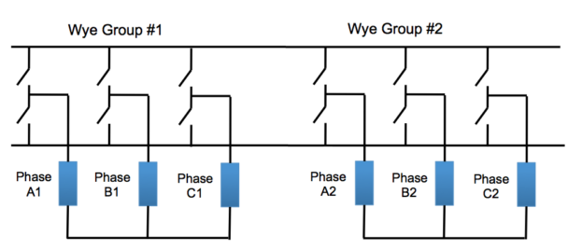

(a) (b)

Şekil X. Örnek IMMD uygulaması: (a) Motor yapısı, (b) sürücü topolojisi

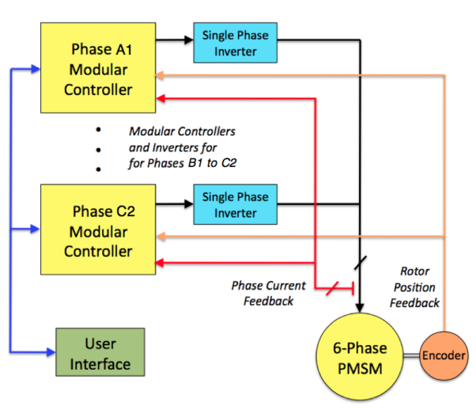

Şekil Y. Kontrol blok şeması

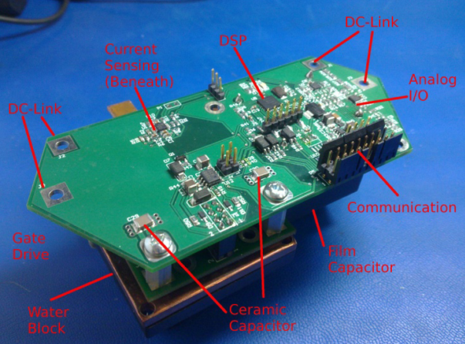 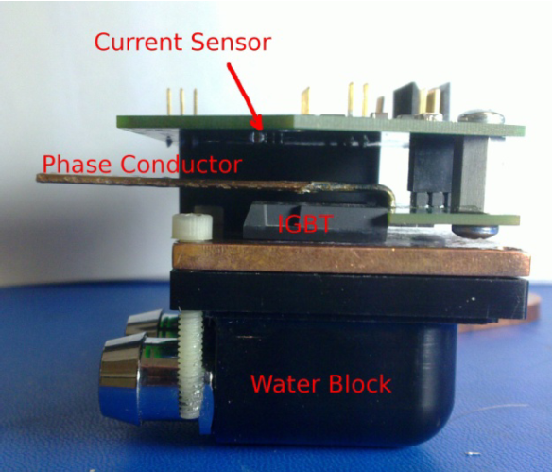

Şekil Z. IMMD uygulaması prototip resimleri: Bir faza ait sürücünün (a) üstten görünüşü, (b) yandan görünüşü

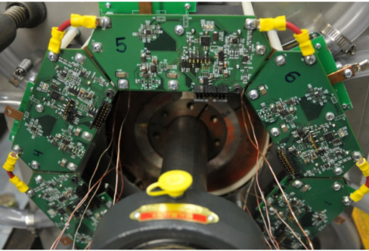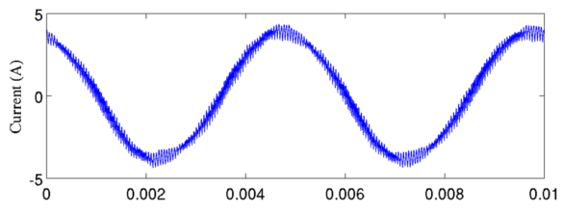

Şekil T. (a) IMMD prototip fotoğrafı, (b) Faz akımı dalga şekli

**Literatür özeti:**

1. ***Motor ve sürücü ön tasarımı:***
2. ***Motor sürücü sistemi güç katı tasarımı:***
3. ***Kondansatör bankası tasarımı:***
4. ***Benzetim çalışmaları:***
5. ***Baskı devre kartı şematik tasarımı:***

sdf